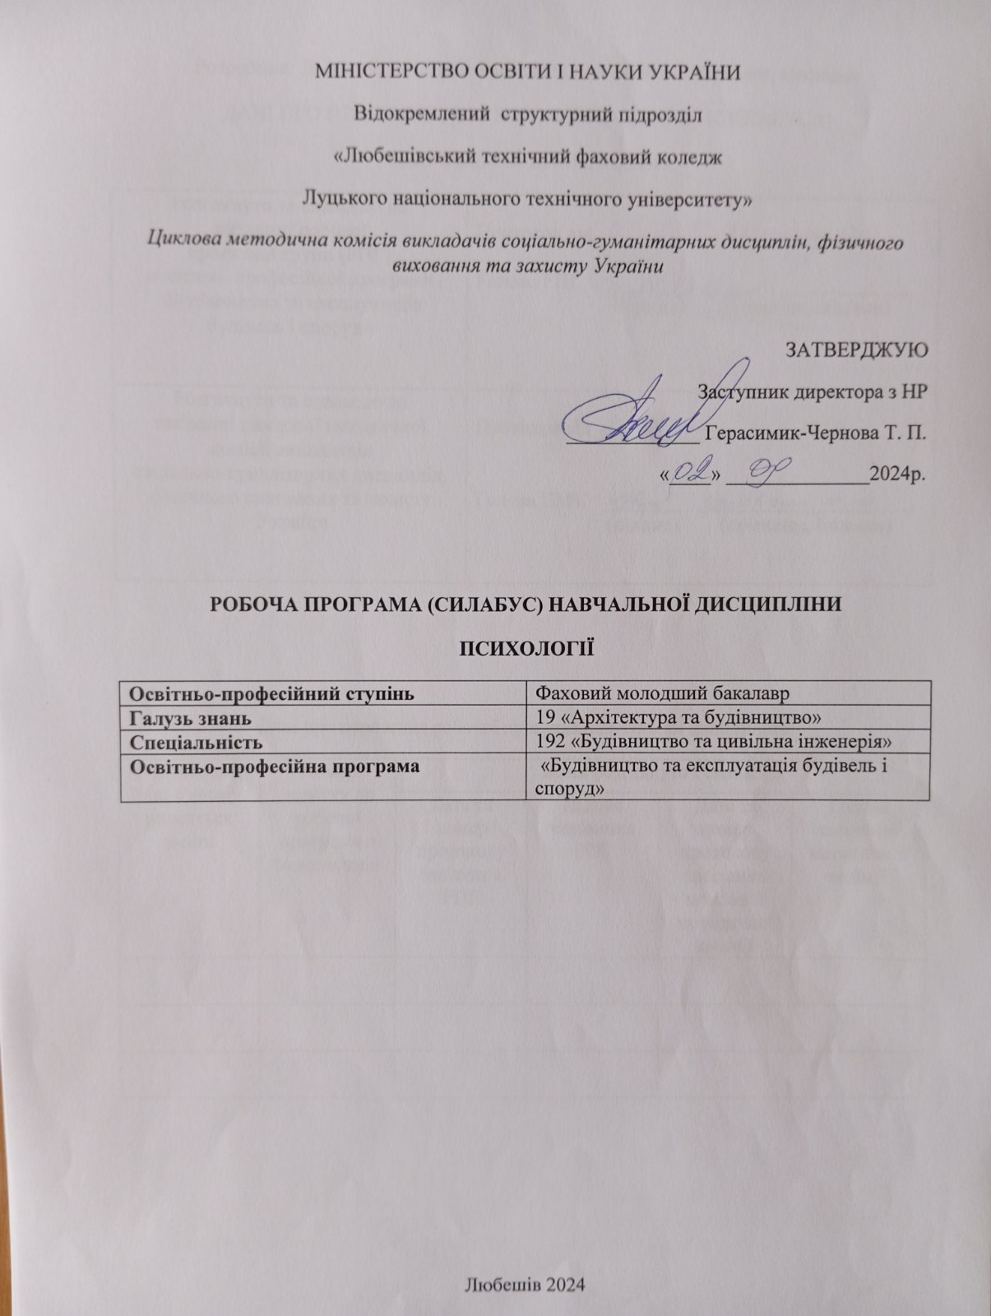
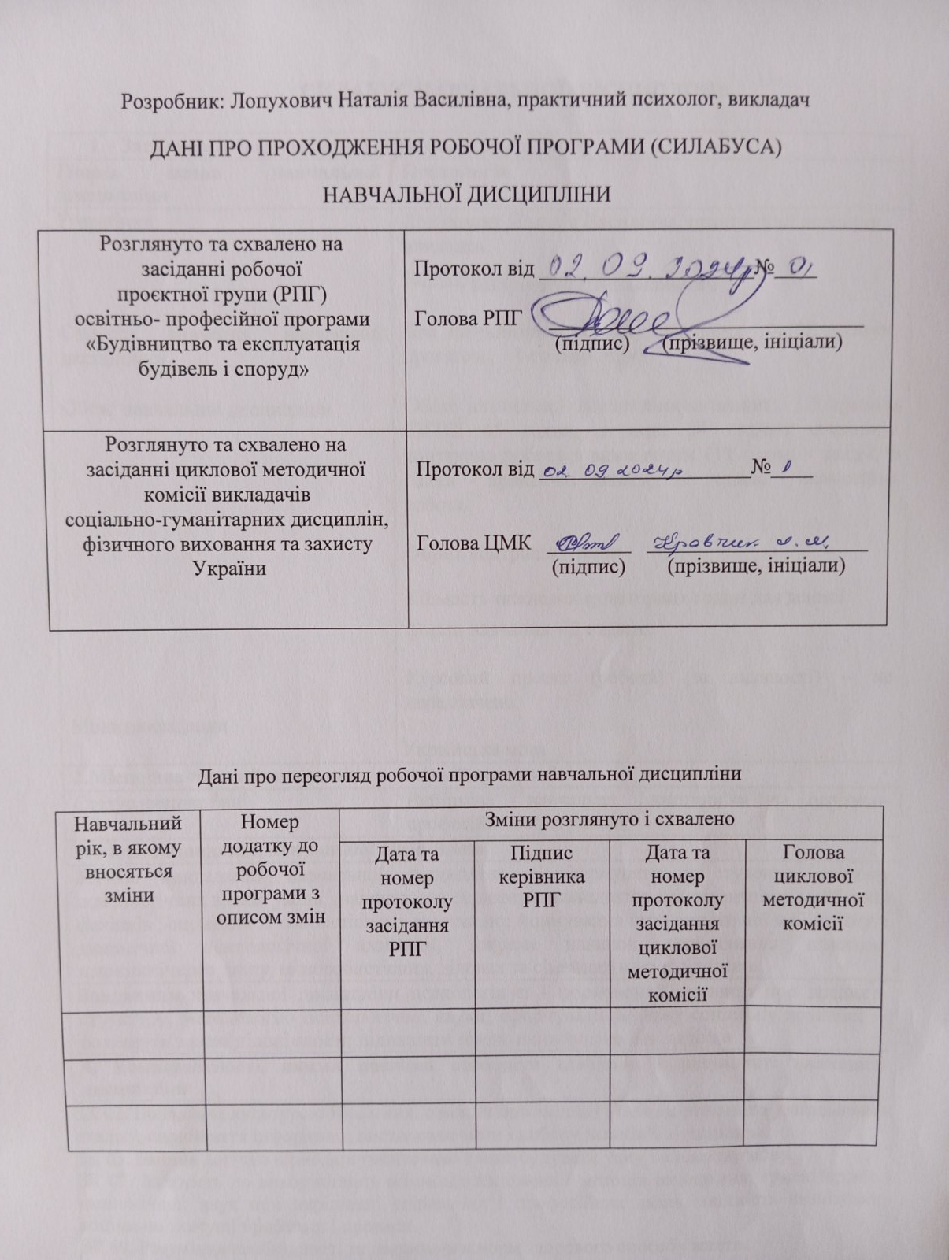
СИЛАБУС НАВЧАЛЬНОЇ ДИСЦИПЛІНИ

1. Загальна інформація про навчальну дисципліну
Повна назва навчальної  дисципліни | Психологія
Розробник | Лопухович Наталія Василівна, практичний психолог, викладач
 | E-mail: natalialopuhovic@gmail.com
Семестр вивчення навчальної дисципліни | Для скороченого терміну навчання - 12 тижнів протягом 1-го семестру.
Обсяг навчальної дисципліни | Обсяг навчальної дисципліни становить 1.5 кредита ЄКТС, 45 годин, з яких 24 години становить контактна робота з викладачем (18 годин - лекції, 6 годин - практичні занять), 21 година - самостійна робота.
 | Форма контролю – залік
 | Кількість тижневих аудиторних годин для денної
 | форми навчання – 2 години.
Мова викладання | Курсовий проект (робота) (за наявності) – не передбачено.
 | Українська мова
2.Місце навчальної дисципліни в освітній програмі
Статус дисципліни | Вибіркова навчальна  професійною програмою | дисципліна | за | освітньо-
3. Мета та завдання навчальної дисципліни
Метою викладання навчальної дисципліни є сформувати у студентів систему психологічних знань, умінь і навичок, що сприяють підвищенню компетентності майбутніх фахівців ; сприяння їх особистісному зростанню; формування інтелектуальної мобільності і динамічної психологічної адаптації, зокрема навичок регулювання власного
психологічного стану, міжособистісних, ділових та сімейних взаємовідносин.
Завданням навчальної дисципліни психологія є: - формування уявлення про предмет,
структуру, методологію психологічної науки; сформувати активну соціальну позицію; розвинути власні ділові якості; підвищити рівень психологічної поведінки.
4. Компетентності, якими повинен оволодіти здобувач в результаті вивчення
дисципліни
ЗК 02. Володіння культурою мислення, поняття про людину і світ, здатність до узагальнення, аналізу, сприйняття інформації, постановки мети і вибору шляхів її досягнення.
ЗК 03. Вміння логічно вірно, аргументовано і ясно будувати усну і письмову мову.
ЗК 07. Здатність до використання основних положень і методів соціальних, гуманітарних і економічних наук при вирішенні соціальних і професійних задач, здатність аналізувати соціально значущі проблеми і процеси.
ЗК 09. Розуміння необхідності та дотримання норм здорового способу життя.
ЗК 13. Базові знання вітчизняної історії, розуміння причинно-наслідкових зв’язків розвитку суспільства й уміння їх використовувати в професійній і соціальній діяльності.

ФК 02. Базові знання фундаментальних наук в обсязі, необхідному для освоєння загально-професійних дисциплін.
ФК 22. Базові знання вітчизняної історії, розуміння причин по наслідкових зв’язків розвитку суспільства й уміння їх використовувати в професійній і соціальній діяльності.
5. Програмні результати навчання
ПРН 1. Аналізувати й оцінювати явище політичного розвитку українського суспільства в контексті світової історії, застосовувати здобуті знання.
6. Вимоги до знань і вмінь
В результаті вивчення дисципліни студент повинен знати:
-основні категорії та поняття дисципліни;
- основний зміст усіх розділів курсу;
- психічні процеси, стани і властивості людини;
- характеристики людської особистості та їхній прояв у різних видах діяльності;
- індивідуально-психологічні якості та властивості особистості. В результаті вивчення дисципліни студент повинен вміти:
  - вільно використовувати термінологічний апарат загальної психології;
  - розрізняти індивідуально-психологічні якості та властивості, а також характеристики людської особистості у цілому, з метою найефективнішої взаємодії в різних видах діяльності.
враховувати основні психічні, соціально-психологічні та психофізіологічні прояви особистості;
7. Програма навчальної дисципліни
Тема № 1 Психологія як наука.
Походження і значення терміну «психологія». Місце психології в системі інших наук. Зв'язок і основні відмінності життєвої та наукової психології. Психологія як система розвиваючих наук. Основні галузі психології. Предмет, завдання та методи психології.
Тема № 2 Особистість у діяльності і спілкуванні
Самопізнання особистості (характер, темперамент, здібності). Поняття «особистість, індивід, індивідуальність». Структура особистості. Людина у соціумі. Поняття
спілкування. Психологія міжособистісного спілкування. Конфлікти та засоби їх вирішення.
Тема № 3 Діяльність особистості
Поняття діяльності в психології. Структура діяльності. Основні різновиди діяльності. Гра, навчання, праця.
Тема № 4 Міжособистісні стосунки і конфлікти
Поняття спілкування та його види. Функції та труднощі спілкування. Типи конфліктів та причини їх виникнення. Запобігання конфліктам та їх подолання. Функції конфліктів.
Тема № 5 Психічне здоров’я особистості
Розуміння психічного здоров’я. Вплив суспільної діяльності на психічне здоров’я особистості.
Тема № 6 Гармонія особистості
Поняття гармонії особистості. Психічна стійкість. Залежна поведінка як наслідок зниження психічної стійкості. Самоуправління і саморегулювання .
Тема № 7 Соціалізація особистості.
Поняття соціалізації. Процес соціалізації. Особливості, умови й механізми соціалізації особистості.
Тема № 8 Емоційно-вольова сфера особистості.
Поняття про емоції та почуття. Роль емоцій та почуттів у житті людини. Класифікація емоцій. Структура емоційної сфери особистості.
Тема № 9 Психічні стани
Сукупність психічних станів. Класифікація психічних станів. Психічні стани особистості в різних ситуаціях життєдіяльності. Особливості психічних станів. Стан страху та шляхи його подолання.

- Тематичне планування навчальної дисципліни (стркутура дисципліни)
№  з/п | Назва теми курсу | Лекції  (год.) | ПР (год.) | СР (год.) | Всього  (год.)1
1 | Психологія як наука. | 2 | - | 3 | 5
2 | Особистість у  діяльності і спілкуванні | 2 | 2 | 2 | 6
3 | Діяльність особистості | 2 | - | 3 | 5
4 | Міжособистісні  стосунки і конфлікти | 2 | 2 | 3 | 7
5 | Психічне здоров’я  особистості | 2 | - | 2 | 4
6 | Гармонія особистості | 2 | 2 | 2 | 6
7 | Соціалізація особистості | 2 | - | 2 | 4
8 | Емоційно-вольова сфера особистості | 2 | - | 2 | 4
9 | Психічні стани | 2 | - | 2 | 4
Всього |  | 18 | 6 | 21 | 45
9.Теоретичне планування курсу
№ з/п | Назва тем курсу, лекційних занять та їх зміст | Час опрацювання | Бібліографія
 | Тема 1. Психологія як наука.
1.1 | Лекція1. Походження і значення терміну  «психологія». Місце психології в системі інших наук. Зв'язок і основні відмінності життєвої та наукової психології. Психологія як система розвиваючих наук. Основні галузі психології. Предмет, завдання та методи психології. | 2 | Л. 1.(с.12-13, 34)  Л.5. (с.59)
2 | Тема 2. Особистість у діяльності і  спілкуванні
2.1. | Лекція 2. Самопізнання особистості (характер, темперамент, здібності). Поняття «особистість, індивід,  індивідуальність». Структура особистості. Людина у соціумі.  Поняття спілкування. | 2 | Л.1.(с.939)
3 | Тема 3. Діяльність особистості
3.1. | Лекція 3.Поняття діяльності в психології. Структура діяльності. Основні різновиди  діяльності. Гра, навчання, праця | 2 | Л.1.  (с. 718,721,727)
4 | Тема 4. Міжособистісні стосунки і  конфлікти
4.1. | Лекція 4. Поняття спілкування та його види. Функції та труднощі спілкування. Типи конфліктів та причини їх  виникнення. Запобігання конфліктам та їх подолання. Функції конфліктів. | 2 | Л. 3.(с. 213,248)

5 | Тема 5. Психічне здоров’я особистості
5.1. | Лекція 5. Розуміння психічного здоров’я. Вплив суспільної діяльності на психічне  здоров’я особистості. | 2 | Л.2. (с.861,865)
6 | Тема 6. Гармонія особистості
6.1. | Лекція 6. Поняття гармонії особистості. Психічна стійкість. Залежна поведінка як наслідок зниження психічної стійкості.  Самоуправління і саморегулювання | 2 | Л.2.9(с. 872,883-  901)
7 | Тема 7 . Соціалізація особистості.
7.1. | Лекція 7. Поняття соціалізації. Процес соціалізації. Особливості, умови й  механізми соціалізації особистості | 2 | Л.2. (с. 380)
8 | Тема 8. Емоційно-вольва сфера особистості
8.1. | Лекція 8. Поняття про емоції та почуття. Роль емоцій та почуттів в житті людини. Класифікація емоцій. Структура емоційної сфери особистості | 2 | Л.7. (с.371-372,377-379), Л.5 (с. 357,379)
9 | Тема 9 Психічні стани
9.1 | Лекція 9. Сукупність психічних станів. Класифікація психічних станів. Психічні стани особистості в різних ситуаціях життєдіяльності. Особливості психічних станів. Стан страху та шляхи його  подолання. | 2 | Л.1.  (с.681684,686,692)

10. Планування по практичних заняттях
№ з/п | Назва тем курсу, практичних занять та їх зміст. Назви  хмістовних модулів | Час опрацювання | Бібліографія
1. | Тема1. Особистість у діяльності і  спілкуванні |  | Л. 6.(с.28,30)
 | Практичне заняття 1.  Самопізнання особистості  (характер, темперамент, здібності). | 2
2. | Тема 2. Міжособистісні стосунки  і конфлікти |  | Л.6.(с. 42-46)
 | Практичне заняття 2. Запобігання  конфліктам та їх подолання. | 2
3. | Тема 3. Гармонія особистості
 | Практичне заняття 3.  Методи самоуправління особистості. | 2 | Л.2.9(с. 872,883-  901)
 | ВСЬОГО | 6
11.Планування самостійної роботи
№ з/п | Назва тем курсу, лекційних занять та їх зміст. | Час опрацювання | Бібліографія
1 | 2 | 3 | 4
1. | Тема 1.Психологія як наука | 3 | Л.1. (с.8-15),  Л.7.(9-15)
2. | Тема 2. Особистість у діяльності і спілкуванні Людина у соціумі. Психологія міжособистісного спілкування. | 2 | Л.1.(с.939),
3. | Тема 3. Діяльність особистості  Основні різновиди діяльності. Гра, навчання, праця. | 3 | Л.1. (с.  718,721,727)
4. | Тема 4. Міжособистісні стосунки і конфлікти Функції конфліктів. Причини виникнення  конфліктів | 3 | Л. 3.(с. 213,248)
5. | Тема 5. Психічне здоров’я особистості Вплив суспільної діяльності на психічне здоров’я  особистості. | 2 | Л.2. (с.495)
6. | Тема 6. Гармонія особистості.  Психічна стійкість. Залежна поведінка як наслідок зниження психічної стійкості. | 2 | Л.2.9(с.  872,883-901)
7. | Тема 7. Соціалізація особистості.  Особливості, умови й механізми соціалізації | 2 | Л.2. (с. 380)
8. | Тема 8. Емоційно-вольова сфера особистості.  Структура емоційної сфери особистості  особистості. | 2 | Л.2. (с. 380)
9 | Тема 9. Психічні стани особистості.  Особливості психічних станів. Стан страху та  шляхи його подолання | 2 | Л.1. (с.681- 684,686,692)
 | ВСЬОГО | 21

12. Форми організації навчання
Основними формами організації навчання під час вивчення дисципліни «Психологія» є лекції та практичні заняття, самостійна робота здобувачів освіти.
Відповідно до вище зазначених форм організації навчання формами контролю засвоєння програми є: самоконтроль, написання контрольних робіт, виконання індивідуальних практичних завдань та залік за період вивчення дисципліни.
Методи навчання
Методи організації та здійснення навчально-пізнавальної діяльності здобувачів освіти, які використовуються при вивченні дисципліни:
- В аспекті передачі і сприйняття навчальної інформації : словесні (лекція), наочні (ілюстрація, демонстрація).
- В аспекті логічності та мислення: репродуктивні (короткі тестові контрольні).
- В аспекті керування навчанням:
- Навчальна робота під керівництвом викладача; самостійна робота під керівництвом викладача.
Засоби діагностування результатів навчання
Контрольні заходи, які проводяться в коледжі визначають відповідність рівня набутих здобувачами освіти знань, умінь та навичок вимогам нормативних документів щодо фахової перед вищої освіти і забезпечують своєчасне коригування освітнього процесу.
Поточний контроль проводиться викладачем у ході аудиторних занять. Основне завдання поточного контролю – перевірка рівня підготовки здобувачів освіти за визначеною темою. Основна мета поточного контролю – забезпечення зворотнього зв’язку між викладачем та здобувачами освіти, управління навчальною мотивацією здобувачів освіти. Інформація, одержана при поточному контролі, використовується як викладачем – для коригування методів і засобів навчання, - так і здобувачами освіти – для планування самостійної роботи. Особливим видом поточного контролю є підсумковий контроль за контрольними роботами, захист практичних робіт. Поточний контроль може проводитися у формі усного опитування, виступів здобувачів освіти при обговоренні теоретичних питань. Результати поточного контролю (поточна успішність) є основною інформацією для визначення підсумкової оцінки з дисципліни при рубіжному контролі за теми.
Поточний контроль на лекції покликаний привчити здобувачів освіти до систематичної проробки пройденого матеріалу і підготовки до майбутньої лекції, встановити ступінь засвоєння теорії, виявити найбільш важкі для сприйняття здобувачів освіти розділи з наступним роз’ясненням їх.
13. Критерії оцінювання
Контроль навчальної роботи здобувачів освіти і оцінювання здійснюються за 4-бальною (традиційною) шкалою:
Оцінка | Критерії оцінки
«2» | 3 допомогою викладача відтворює на рівні розпізнання окремі елементи навчального матеріалу та викопує зі значними труднощами окремі елементи практичних завдань. Під час відповіді і при виконанні практичних завдань припускається суттєвих
«3» | . Без достатнього розуміння відтворює основний навчальний матеріал та виконує практичні завдання з епізодичною допомогою викладача. 3 помилками дає визначення основних понять. Може частково аналізувати навчальний матеріал, порівнювати і робити висновки. Користується окремими видами технічної і конструктивно-технологічної документації. При відповіді та виконанні практичних  завдань припускається помилок. Які може частково виправити.
«4» | Володіє основним навчальним матеріалом в усній, письмовій і графічній формах та застосовує його при виконанні практичних завдань як в типових, так і в дещо ускладнених умовах. Дає визначення основних понять, аналізує, порівнює і систематизує інформацію та робить висновки. Його відповідь в цілому правильна, логічна і достатньо обгрунтована. Виконує практичні завдання з типовим алгоритмом з консультацією викладача. Усвідомлено користується довідковою інформацією. При відповіді та виконанні практичних завдань припускається несуттєвих помилок, які  може виправити.
«5» | Володіє системними знаннями навчального матеріалу та ефективно їх застосовує для виконання практичних завдань, що передбачені навчальною програмою. Відповідь студента повна, правильна, логічна, містить аналіз, систематизацію, узагальнення. Вміє самостійно знаходити і користуватися джерелами інформації, оцінювати отриману інформацію. Встановлює причинно-наслідкові та міжпредметні зв'язки. Робить аргументовані висновки. Бездоганно виконує практичні завдання як з використанням типового алгоритму, так і за самостійно розробленим алгоритмом.

14. науково-методичне забезпечення навчального процесу
Науково-методичне забезпечення навчального процесу включає: державний стандарт освіти, навчальні плани, навчальну програму, підручники і навчальні посібники, тестові запитання, методичні матеріали, опорні конспекти лекцій.

15. політика навчальної дисципліни
Активна участь здобувачів освіти на практичних заняттях, відвідування лекційних занять, ініціативність в обговоренні дискусійних тем, своєчасність виконання РГР, самостійної роботи, заохочення здобувачів освіти до науково-дослідницької роботи.
Усі завдання, передбачені програмою, мають бути виконані у встановлений термін. Відпрацювання пропущених занять є обов’язковим незалежно від причини пропущеного заняття, здобувач презентує виконані завдання під час консультації викладача.
Під час роботи над індивідуальними завданнями не допустимо порушення академічної доброчесності. Презентації та виступи мають бути авторськими та оригінальними. Дотримуватись Положення про академічну доброчесність у Відокремленому структурному підрозділі «Любешівський ТФК ЛНТУ»
Крім того, підсумковий семестровий контроль здобувачів освіти може здійснюватися з використанням технологій дистанційного навчання коледжу; з метою контролю виконання завдань заліку в дистанційній формі викладач має право протягом усього заходу користуватись засобами інформаційно-комунікаційного зв’язку, які дозволяють ідентифікувати здобувача освіти (Zoom, GoogleMeet, Viber тощо).

- Література до теоретичного та практичного курсу
- Варій М.Й. Загальна психологія. – 2-ге вид., випр. і доп. – К.: Центр учбової літератури, 2007.
- Варій М.Й. В 18 Психологія особистості: Навч. пос. – К.: Центр учбової літератури, 2008. – 592 с.
- Максименко С. Д., Соловієнко В. О. Загальна психологія: Навч. посібник. – К., 2000. 3. Максименко С.Д.Загальна психологія. 2-ге вид. – Вінниця: Нова Книга, 2004. 4.
- Москалець В.П. Психологія особистості. Київ.: Центр учбової літератури, 2013. 5.
- М’ясоїд П. А. Загальна психологія: Навч. посібник. – 3-е вид., К.: Вища школа, 2004. 6. Трофімов Ю.Л., Рибалка В.В., Гончарук П.А. та ін.;
- Психологія: Підручник за ред. Ю. Л. Трофімова. – К., 2000. 7. Пашукова Т. І., Допіра А. І., Дьяконов Г.В. Практикум із загальної психології / За ред. Т. І. Пашукової. – К., 2000.
- Загальна психологія: навч. посіб./ М. В. Савчин. – К. : Академвидав, 2011. – 464 с.

